14.04 Речь и альтернативная коммуникация. Тема: « Повторение темы «Дом»
«Мой адрес». Игра «Где находиться». Фонетическая ритмика звук «О». Активизация речевых высказываний в играх с мягким тканевым мячом. Игра с предметными картинками «Найди звук Ш». Печатание букв и слогов. Чтение слогов и слов.
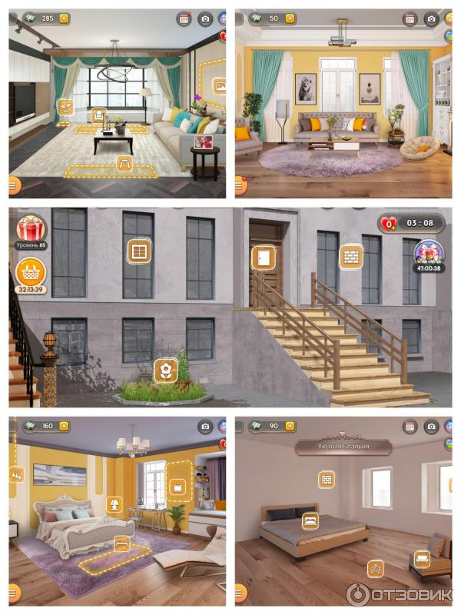
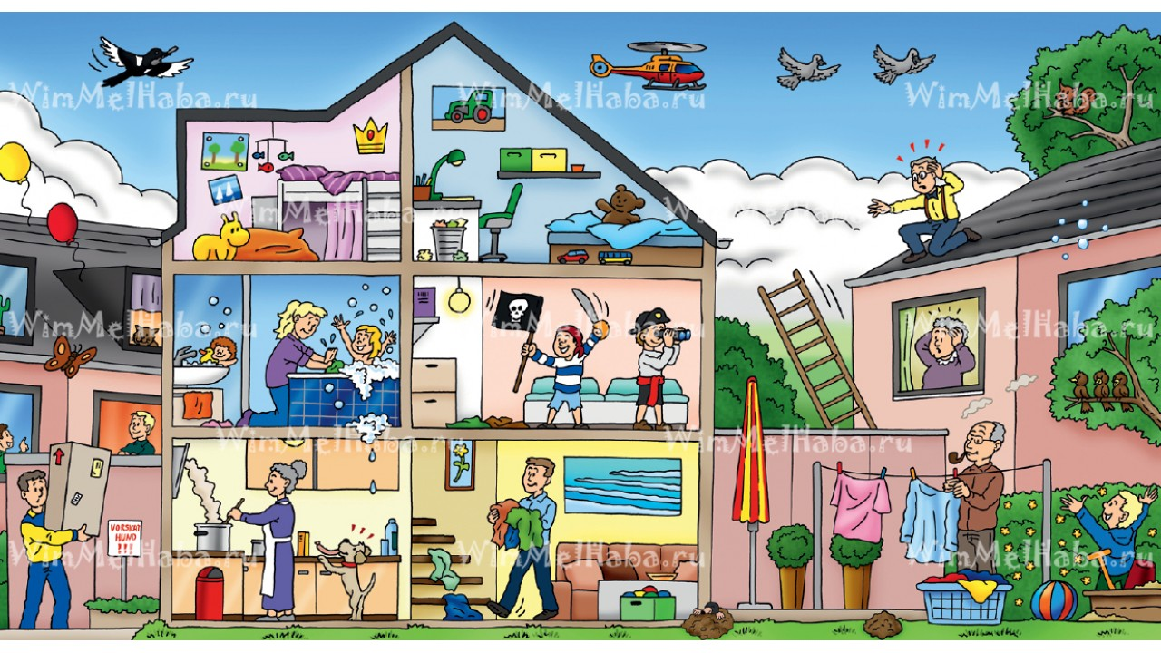
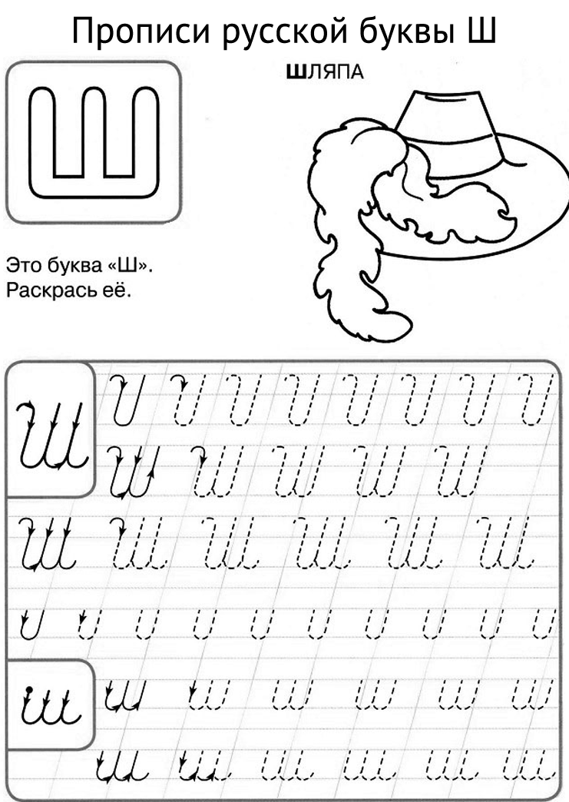
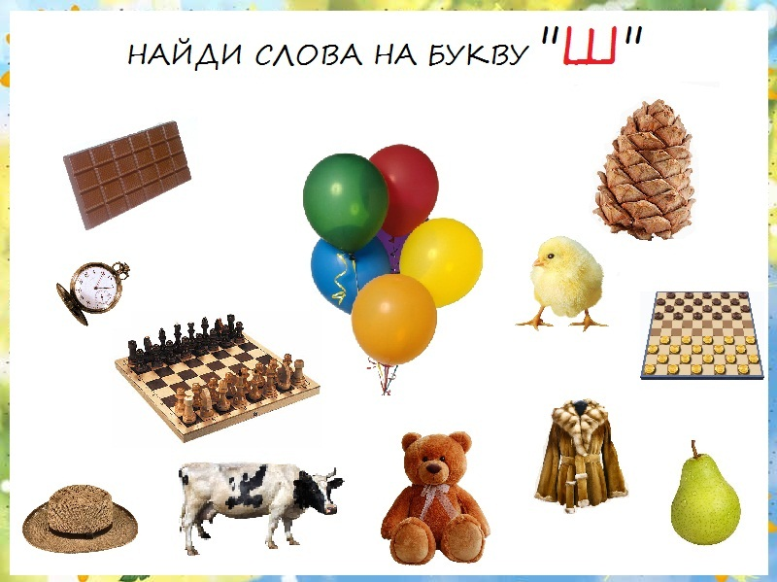

Окружающий природный мир. Тема: «Лето».
Узнавание (различение) времен года по характерным признакам. Представление о годе как о последовательности сезонов. Знание изменений, происходящих в жизни человека в разное время года. Знание изменений, происходящих в жизни животных в разное время года. Знание изменений, происходящих в жизни растений в разное время года. Работа с предметными картинками. Понимание и соотнесение конкретного предмета с картинкой. Игра «Четвертый лишний».

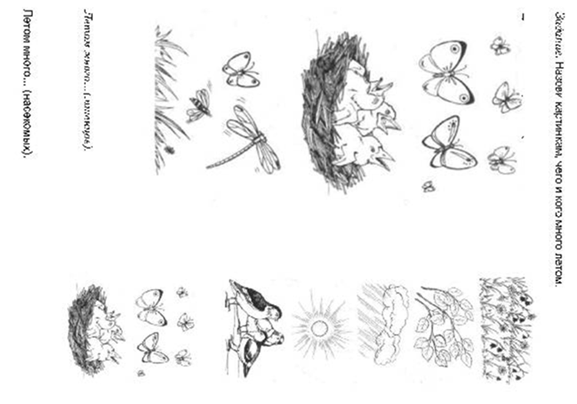
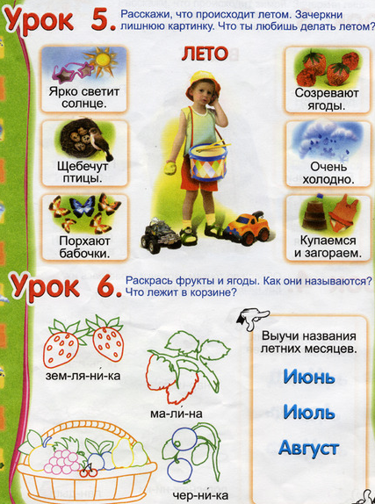

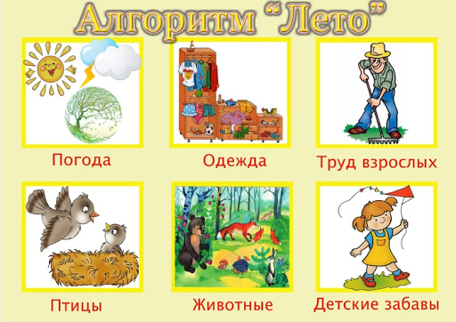
Человек . Тема : «Обувь».
Снятие обуви (например, ботинок: захват рукой задней части правого ботинка, стягивание правого ботинка, захват рукой задней части левого ботинка, стягивание левого ботинка). Шнуровка предметов обуви. Игра «Что не так?». «Найди отличие» .
